SỞ GIÁO DỤC VÀ ĐÀO TẠO KIÊN GIANG | ĐỀ KIỂM TRA HỌC KÌ I - NĂM HỌC 2022 - 2023  MÔN ĐỊA LÍ – LỚP 11  Thời gian làm bài: 45 Phút; (Đề có 29 câu)
Hướng dẫn chấm có 02 trang

ĐÁP ÁN VÀ HƯỚNG DẪN CHẤM

Phần đáp án câu trắc nghiệm:
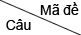 | 001 | 002 | 003 | 004
1 | C | D | B | A
2 | C | A | D | D
3 | D | B | D | C
4 | B | A | B | B
5 | D | B | D | D
6 | A | C | C | D
7 | A | C | B | A
8 | D | D | C | B
9 | C | C | B | B
10 | A | B | D | A
11 | B | B | C | C
12 | C | C | D | B
13 | C | B | D | D
14 | C | D | B | B
15 | D | D | B | A
16 | B | B | B | B
17 | D | A | B | A
18 | B | B | D | B
19 | A | C | A | C
20 | B | A | B | D
21 | B | A | B | B
22 | D | D | A | C
23 | D | D | D | D
24 | A | A | C | D
25 | B | B | D | C
26 | C | D | B | C
27 | D | B | D | B
28 | B | D | A | A

Phần đáp án câu tự luận:
Phần | Câu | Nội dung | Điểm
II | a. | Vẽ biểu đồ  - Biểu đồ: Cột  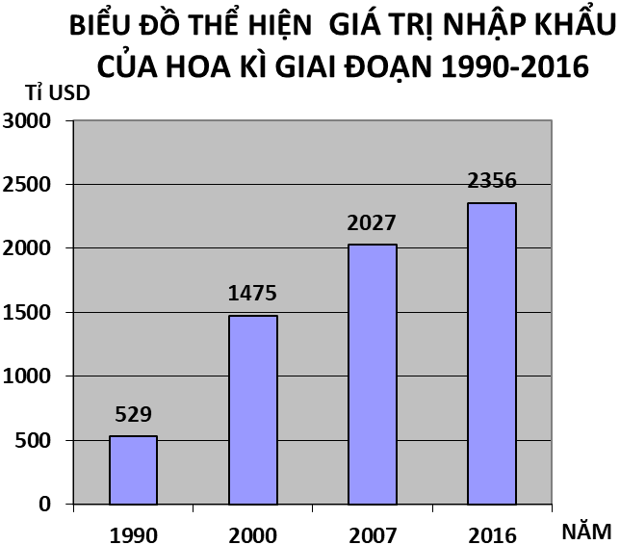  - Các dạng biểu đồ khác không cho điểm.  *Hướng dẫn cách tính điểm của câu hỏi theo đặc thù môn học:  - Học sinh chia sai tỉ lệ ở trục tung cho tối đa 0,5 điểm.  - Nếu học sinh vẽ đúng dạng biểu đồ nhưng không thật chính xác, thiếu đơn vị, thiếu tên biểu đồ… thì mỗi lỗi trừ 0,25 điểm. | 2,0
 | b. | Nhận xét  - Nhìn chung giá trị nhập khẩu của Hoa Kì giai đoạn 1990 - 2016 tăng liên tục.  - Giá trị nhập khẩu của Hoa Kì giai đoạn 1990 - 2016 tăng 1827 tỉ USD và gấp 4,5 lần trong vòng 26 năm.  *Hướng dẫn cách tính điểm của câu hỏi theo đặc thù môn học:  HS có thể diễn đạt khác, nhưng đảm bảo nội dung chính thì vẫn cho điểm tối đa. | 0,5  0,5
Tổng điểm |  |  | 3,0

---------------Hết --------------

